Cestou ze školy
Ahoj! Připravujeme výukový cyklus Cesta ze školy a zajímá nás, jak bude fungovat.
Prosíme Tě o spolupráci vyplněním tohoto dotazníku. Dotazník je anonymní, vytvoř si prosím svůj jedinečný kód: iniciály – den narození – rok narození – dívka (F)/chlapec (M)
Např. Anička Žáčková narozená 6. ledna 2009 má kód: AŽ0609F
Můj kód:
- Co děláš odpoledne po škole ty? A co dělaly děti, když byla malá tvoje babička a dědeček? Napiš prosím minimálně 3 činnosti do každého sloupce.

já děti před 50 lety

1.
2.
3.

- Které druhy rostlin a živočichů můžeš potkat cestou ze školy? Zaškrtni □
□ 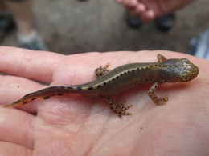 □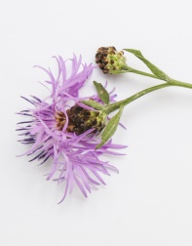 □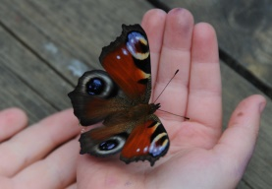 □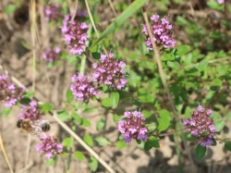
Dokážeš je pojmenovat?
…………………………… ……………………………. .………………………… ………………………..
- Proč je dnes ve městě a jeho okolí méně motýlů než před 70 lety? (Zaškrtni všechny správné odpovědi.)
□ více zastavěné plochy □ méně zahrad
□ více používání chemických postřiků □ výfukové plyny z aut
□ méně rostlin, které mohou žrát housenky
□ méně kvetoucích rostlin, které dávají nektar
□ louky se neudržují

- Káča by chtěla zjistit, jestli je v místním parku více, nebo méně druhů motýlů než před 70 lety. Co má udělat a v jakém pořadí?

Dopiš číslo 1.–6.:
… porovnat druhy motýlů chycených letos s údaji z roku 1950.
… zjistit v místním muzeu, kolik druhů motýlů na tom místě žilo před 70 lety.
… napsat článek o úbytku motýlů do místního časopisu.
… naučit se poznávat běžné motýly.
… zapisovat si venku, kolik motýlů chytila za jednu půlhodinu.
… zopakovat chytání v květnu, v červnu, v červenci a v srpnu.

Tímto výzkumem může odpovědět na tuto otázku – zaškrtni:
□ Je v Říčanech dnes více bělásků než před 70 lety?
□ Potřebují žluťásci řepku?
□ Je v parku víc druhů motýlů než před 70 lety?
□ Závisí počet motýlů na počtu kvetoucích rostlin?

- Místo, kde žiji (Říčany a okolí), je pro mě …
Zajímavé
□ souhlasím □ spíše souhlasím □ neumím se rozhodnout □ spíše nesouhlasím □ nesouhlasím

Jedinečné, jiné než ostatní
□ souhlasím □ spíše souhlasím □ neumím se rozhodnout □ spíše nesouhlasím □ nesouhlasím

Důležité
□ souhlasím □ spíše souhlasím □ neumím se rozhodnout □ spíše nesouhlasím □ nesouhlasím

Hezké
□ souhlasím □ spíše souhlasím □ neumím se rozhodnout □ spíše nesouhlasím □ nesouhlasím

Plné zajímavých příběhů
□ souhlasím □ spíše souhlasím □ neumím se rozhodnout □ spíše nesouhlasím □ nesouhlasím

Místo, kam se vždy ráda/a vracím
□ souhlasím □ spíše souhlasím □ neumím se rozhodnout □ spíše nesouhlasím □ nesouhlasím

Místo, kde se cítím dobře
□ souhlasím □ spíše souhlasím □ neumím se rozhodnout □ spíše nesouhlasím □ nesouhlasím

Má pestrou a barevnou přírodu
□ souhlasím □ spíše souhlasím □ neumím se rozhodnout □ spíše nesouhlasím □ nesouhlasím

Zdroj fotografií: archiv Muzea Říčany

